SUVENIR NINIA
Predstavnicima Turističke zajednice grada Knina i predstavnicima Grada naše učenice su predstavile suvenir koji nastao kao rezultat projekta "Knin – otkrivanje neotkrivenog" financiranog sredstvima Ministarstva turizma.
Djelo Učeničke zadruge „Trgoflores“, suvenir Ninia - mirisni je sapun koji sadrže privjesak na kojima se nalazi obris Loredanovih vrata. Podršku našim učenicima možete pružiti kupnjom suvenira na online Božićnom sajmu: shorturl.at/ghkK2
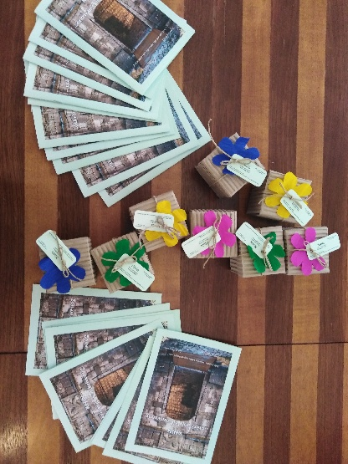

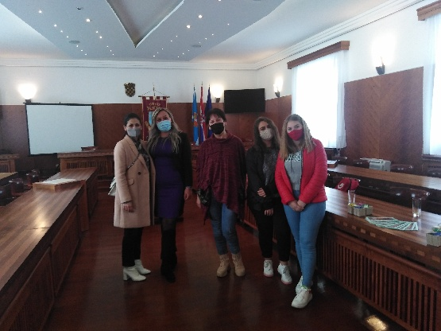

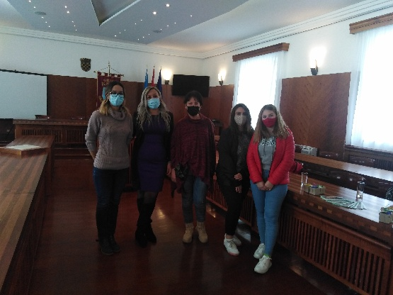
15. 12. 2020.

Posjet Etnolandu Dalmati - Pakovo selo
U okviru projekta „Knin - otkrivanje neotkrivenog“ naši su učenici (agrotehničari 3.d) u petak 13.11.2020. posjetili tematski park Etnoland Dalmati - Pakovo selo.
Uz stručno vodstvo su obišli muzej „Didova kuća“, vrt s autohtonim biljkama i guvno. Učenici su na kreativan, moderan i interaktivan način saznali mnogo toga o životu u Dalmatinskoj zagori u prošlosti, ondašnje običaje, tradiciju, gastronomiju, folklor i način života. Nakon obilaska uživali su u domaćim delicijama - drniškom pršutu i siru.
Tematski park Etnoland Dalmati dobitnik je brojnih nagrada i priznanja, a ove godine je osvojio međunarodnu nagradu Big SEE Tourism Award 2020 u kategoriji „Kreativna priča i identitet kao doživljaj“, što je jedan od glavnih razloga za posjet ovom parku.
16. studenoga 2020.

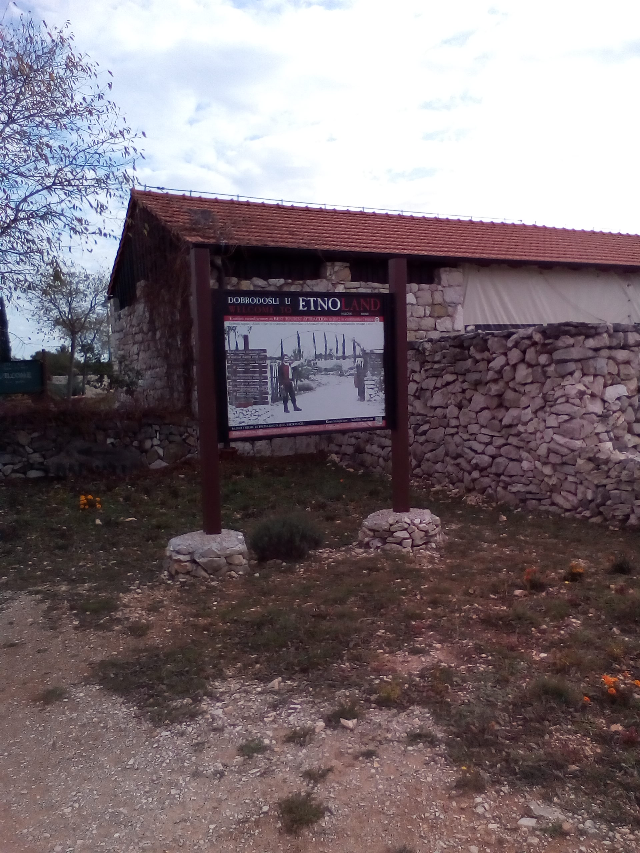

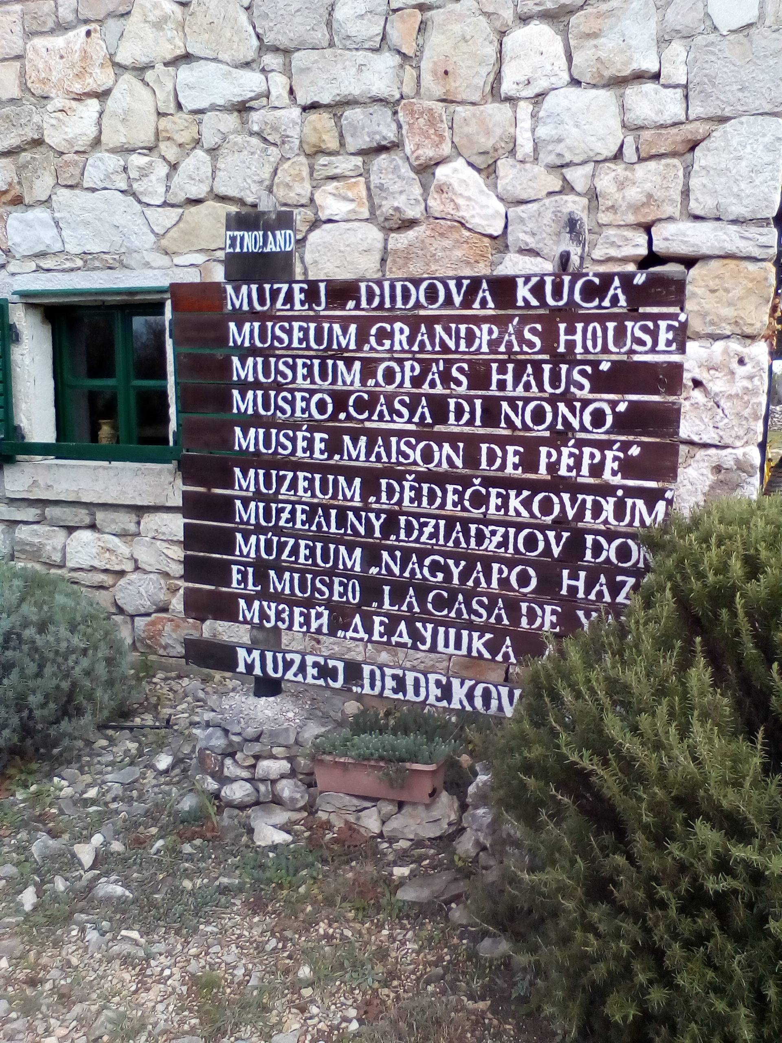

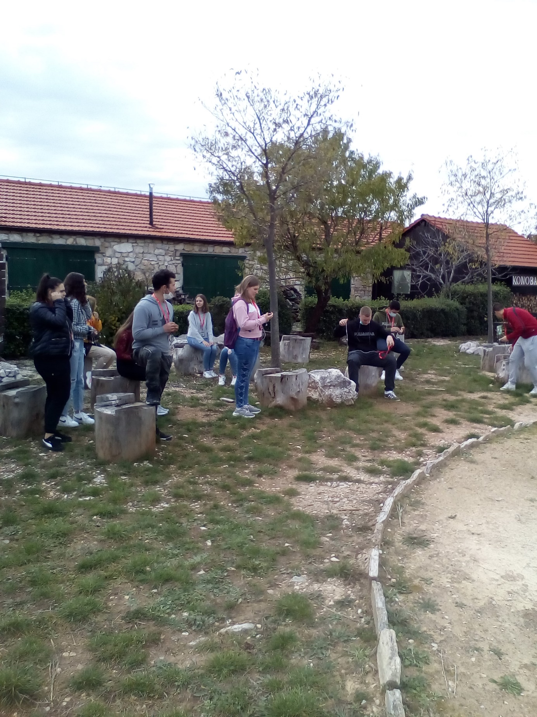
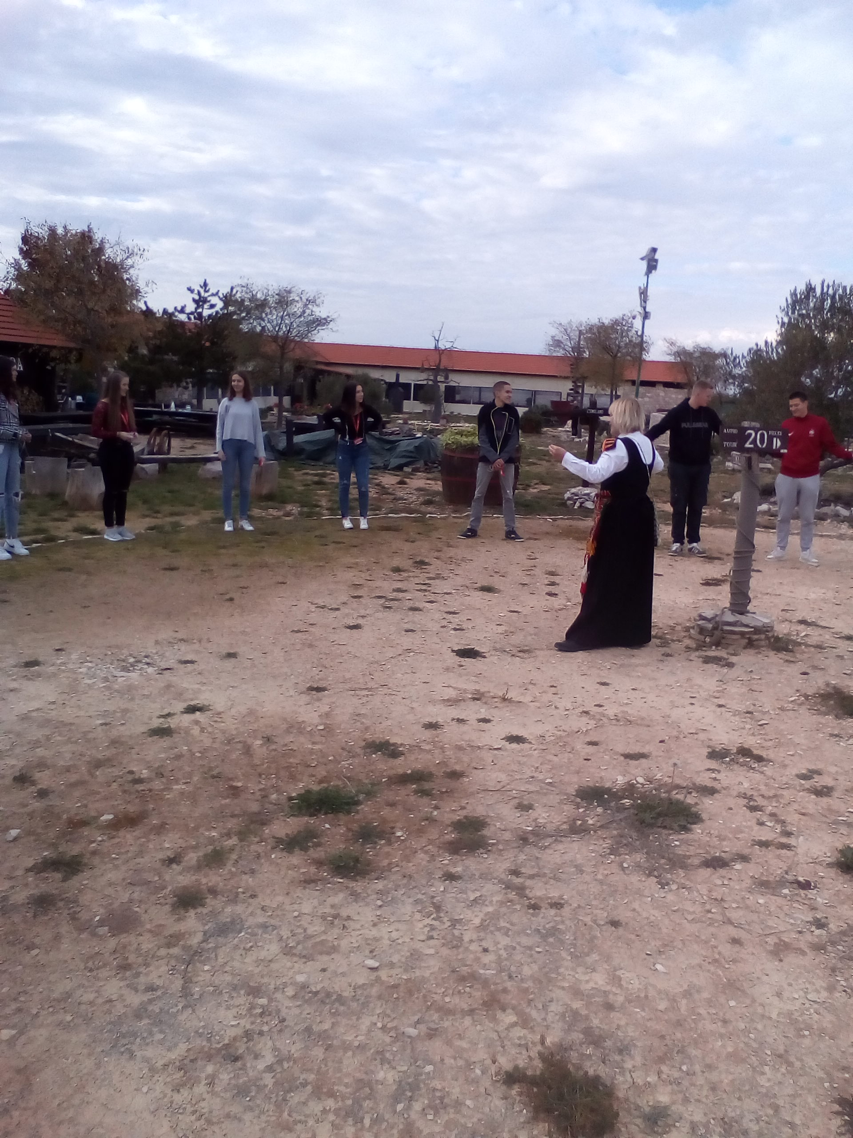

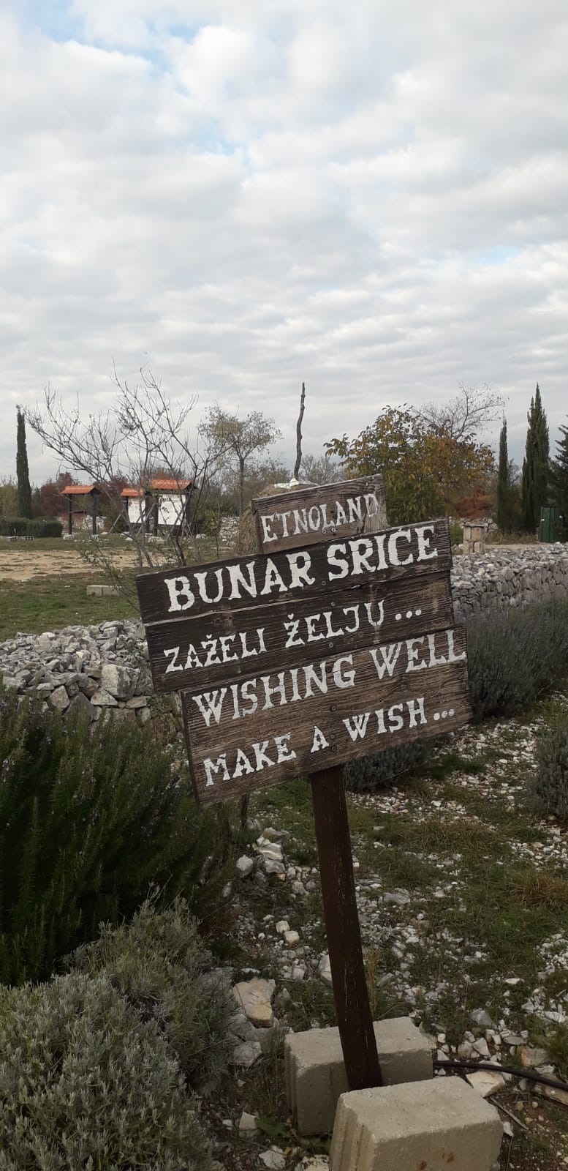

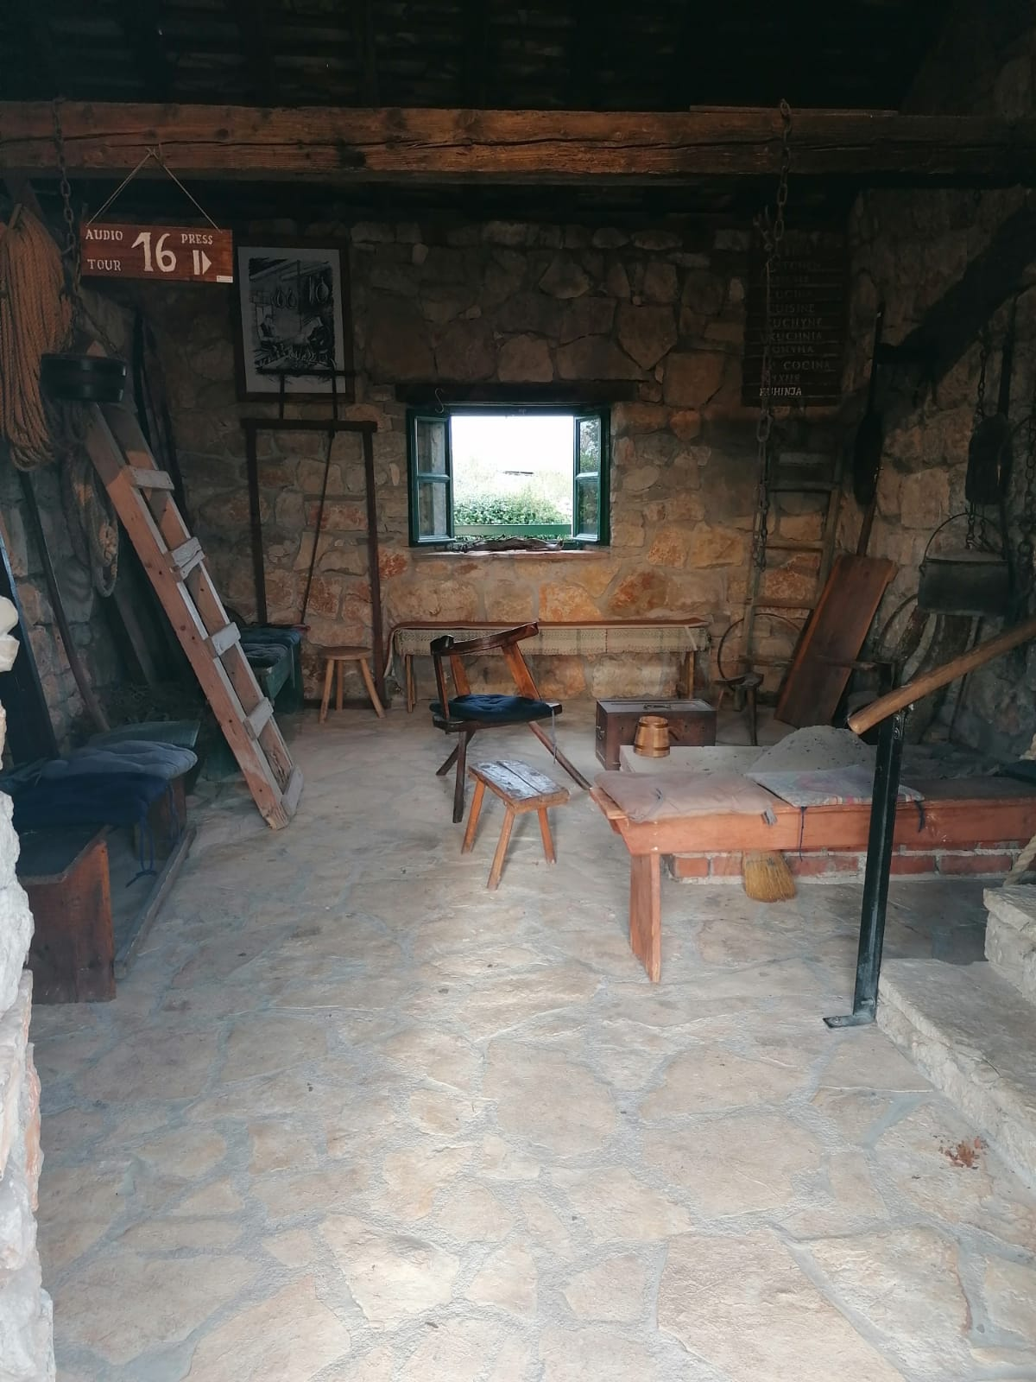

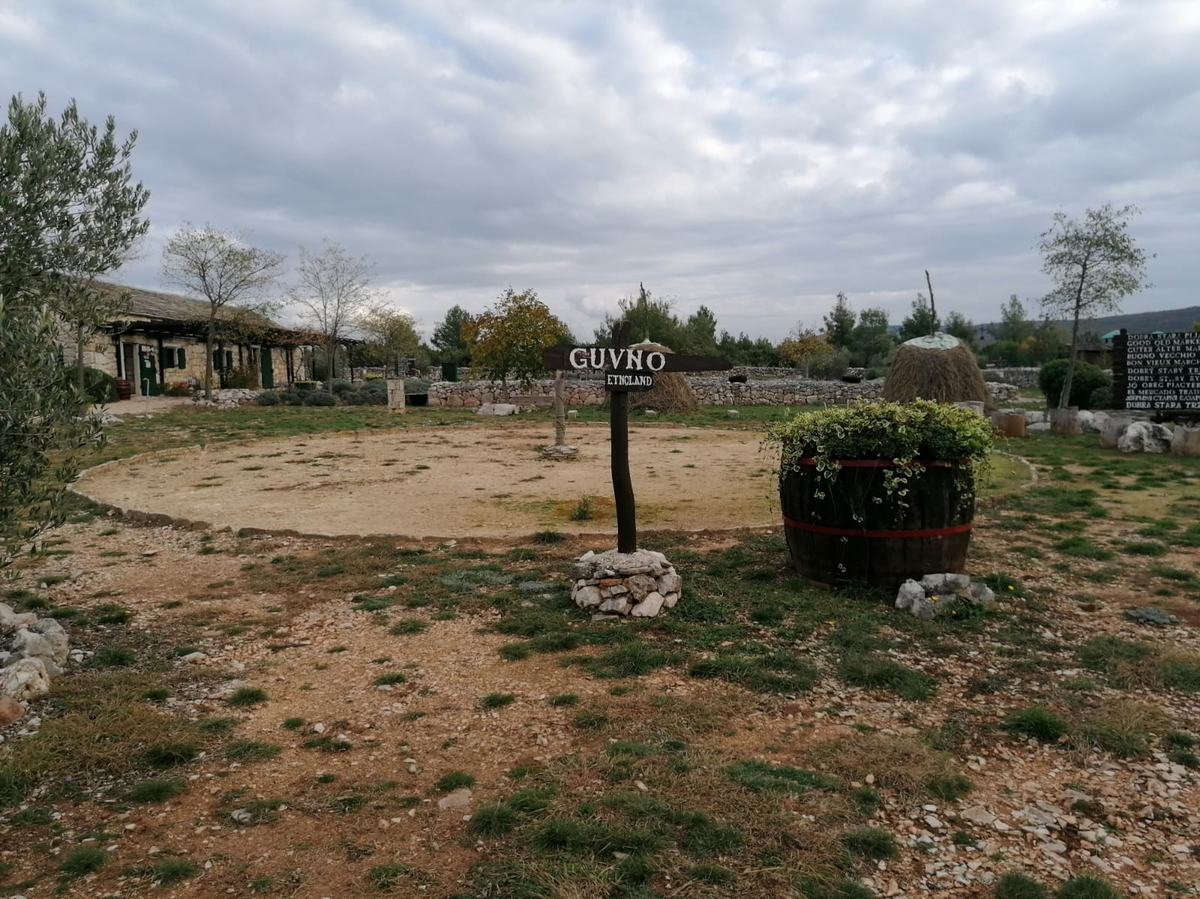

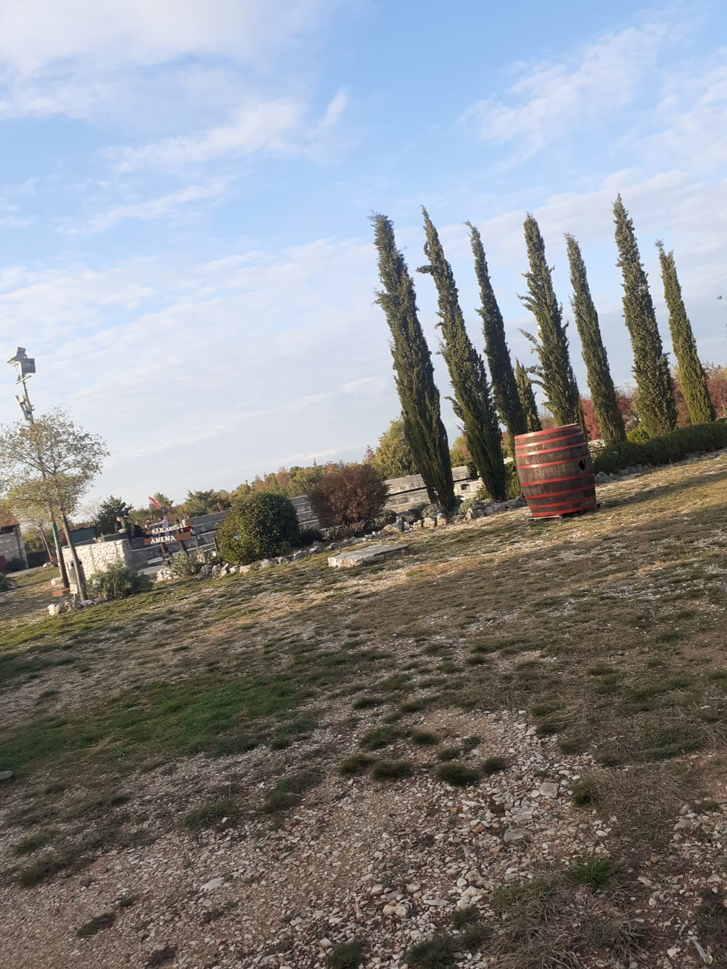

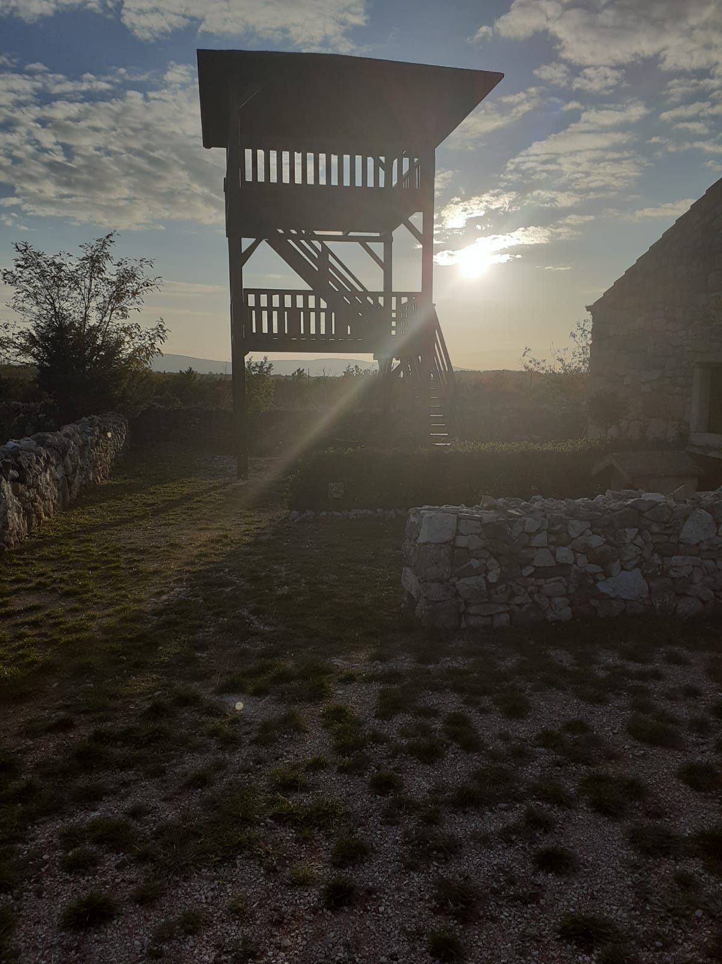

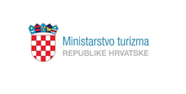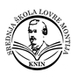
Projekt "Knin-otkrivanje neotkrivenog" financira Ministarstvo turizma s ciljem promocije i jačanja kompetencija strukovnih zanimanja za turizam.
Vrijednost projekta je 20.000,00 kn.
Projekt će se realizirati do 31.12.2020.godine.
Projekt uključuje:
1. Novi turistički proizvod - izrada suvenira "Ninia" (sapun s privjeskom povijesnih motiva grada Knina)
2. Formiranje i oblikovanje turističke ponude grada Knina - izrada letka s kreiranjem turističke ponude grada uključujući povijesne, kulturne i prirodne znamenitosti.

Voditeljica projekta: Marija Vidović, dipl. ing. agr.

